# A3.Explication du Tuteur

## Mots clé

Modélisation des données

Association

Entité

Diagramme-entité-association

Cardinalité

## Exemple Simple

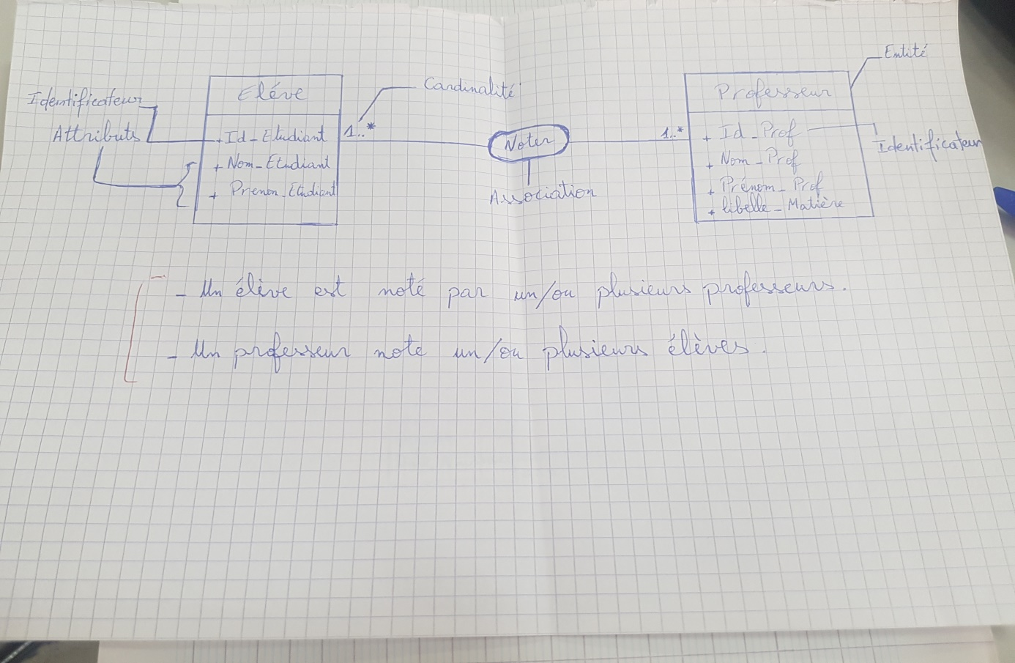

Exemple association Porteuse

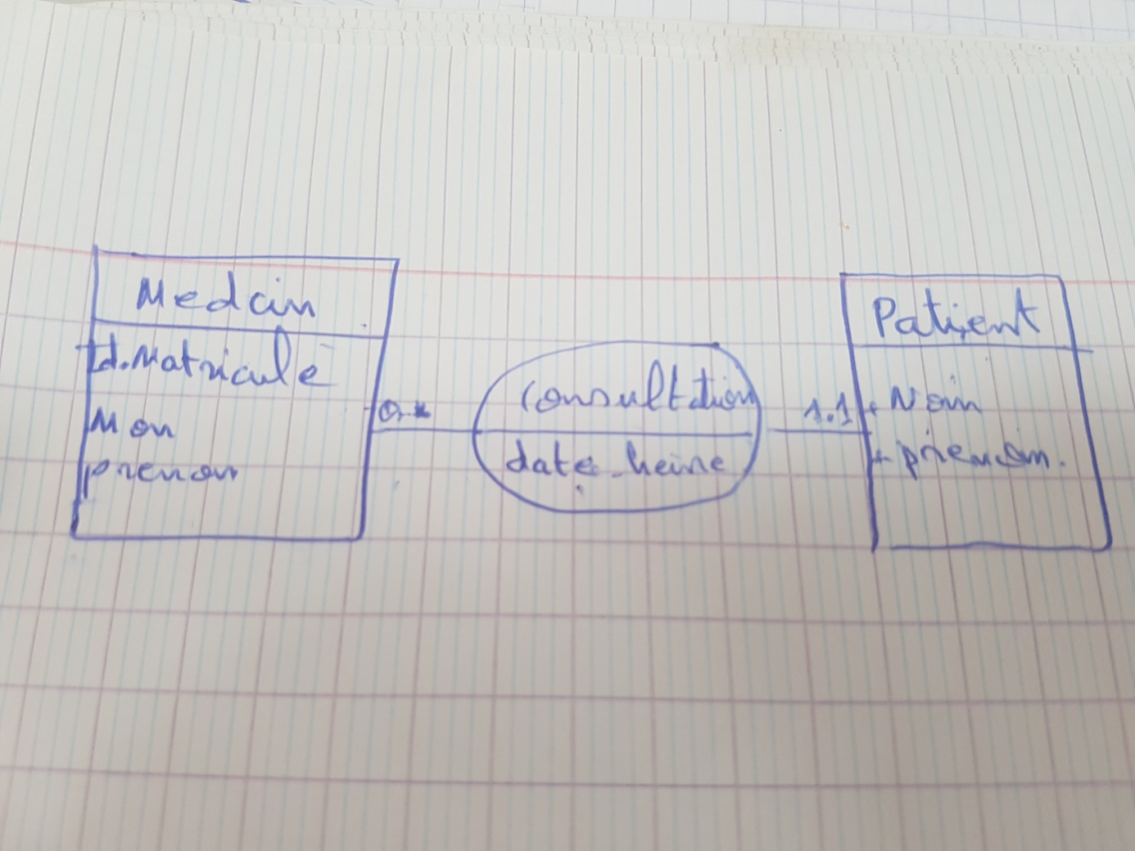

## Questions